別紙○「避難経路図」

**見　本**

参考：この図は「しんしゅうくらしのマップ」を使用して作成しています。

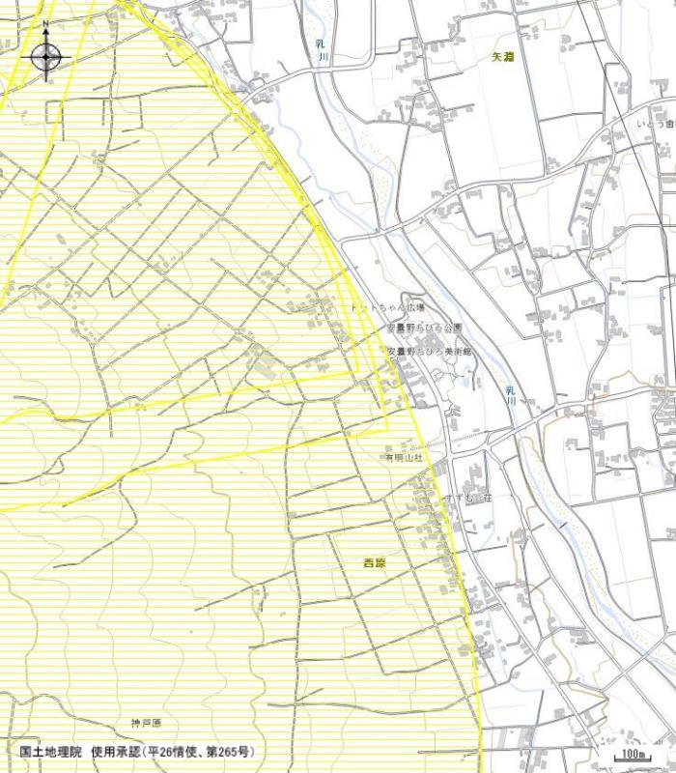

要配慮者施設

指定避難場所：安曇野ちひろ公園

施設から指定避難所まで1.5㎞

車で約3分

**県道有明大町線**

※「洪水浸水想定・土砂災害ハザードマップ」等により避難所を確認して作成してください。

不明な点等は松川村役場総務課総務係へ確認してください。